

**瑞才科技**

**教学管理平台**

**用户需求规格说明书**

**V2.0**

**瑞才科技**

**2017.3**

文档变更记录

|  |  |  |  |  |  |
| --- | --- | --- | --- | --- | --- |
| **版本号** | **修改点说明** | **变更人** | **变更日期** | **审批人** | **审批日期** |
| V1.0 | 创建 | 陈琨 | 2017/03/09 | 王艺 | 2017/03/15 |
| V2.0 | 文档结构变更 | 陈琨 | 2017/03/16 |  |  |
|  |  |  |  |  |  |
|  |  |  |  |  |  |
|  |  |  |  |  |  |
|  |  |  |  |  |  |

目录

1. 引言 4

1.1 编制目的 4

1.2 项目背景 4

1.3 项目目标 4

2. 现状分析 5

3. 业务需求分析 6

4. 业务功能框架 7

5. 组织角色分析 8

6. 后台管理侧功能需求 9

6.1 在线评教子系统 9

6.1.1 评价项管理 9

6.1.2 留言审核 9

6.1.3 评价统计分析 10

6.2 在线考试子系统 11

6.2.1 考试安排 11

6.2.2 试题管理 11

6.2.3 评分统计分析 12

6.3 教务管理子系统 12

6.3.1 周报审批 12

6.3.2 课表审批 12

6.3.3 课件审批 12

6.3.4 班级管理 13

6.3.5 教师管理 13

6.3.6 学生管理 13

6.3.7 考勤管理 13

7. 用户侧功能需求 14

7.1 在线评教子系统 14

7.1.1 教师评价与意见反馈 14

7.1.2 历史评价查看 15

7.1.3 评价统计分析 16

7.2 在线考试子系统 17

7.2.1 在线考试 17

7.2.2 参考答案查看 18

7.2.3 评分统计分析 18

7.3 教务管理子系统 18

7.3.1 周报填写 18

7.3.2 课表上传 18

7.3.3 课件上传 19

8. 平台通用功能需求 20

8.1 单点登录与权限管理 20

8.2 考勤 20

9. 非功能性需求 21

9.1 硬件需求 21

9.2 软件需求 21

附录 22

数据字典 22

# 引言

## 编制目的

编写本文的目的主要是对瑞才科技在线评教、在线考试、教务管理的业务范围及应用要求进行阐述和分析，转化为系统设计与开发的需求依据，同时也作为开发团队与客户方需求提出者进行需求交流的载体。

本文作为确认系统需求的首要依据，将提交客户方进行确认；同时作为瑞才科技教学管理平台的一个重要组成部分，也将提交其他项目负责人；完成本文编写后，将提交本项目最高负责人或公司领导，进行审批备案。项目进入设计编码阶段后，本系统的设计开发人员需详细阅读本文，并严格按照本文所阐述的需求，完成项目开发工作。

## 项目背景

随着信息化时代的到来，信息技术在全社会得到了广泛的应用，极大的提高了各行业的工作效率。在此背景下，瑞才科技现有的教学管理方法凸显了其效率低、成本高、管理不规范等缺点。为了提高相关人员的工作效率、减少不必要的人力物力支出、更好更方便的保存和管理教学信息，瑞才科技委托开发团队进行瑞才科技教学管理平台的设计与开发。本系统利用计算机技术，使操作更加简便和人性化，相比于传统的手工纪录和整理资料的教学管理方法，能极大的提高工作效率，同时使教学管理工作更加的规范化和科学化。

## 项目目标

* 建立瑞才科技教学管理体系（教师考核、学生阶段项目考核、课程管理）
* 搭建教学管理平台，对班级信息、教师信息、学生信息进行完整、灵活、易用的管理
* 提供课程设计、工作周报填写、审批，方便部门领导在线审批及管理
* 提供在线考试和在线评教功能
* 提供学生考试成绩、教师评分统计分析功能
* 按用户需求完成主要指标的BI分析和展现

# 现状分析

瑞才科技现行的教学管理方法主要存在如下问题：

1. 教师、学生、工作人员的个人信息采集通过人工填报登记，信息存储媒介以纸质表格为主。信息采集不方便、信息存储维护成本高、信息查询耗时长、信息变更困难
2. 评教信息采集通过专人进行时间、地点安排，同时根据评教内容制定表格并打印，学生进行纸质调查表填写，专人进行信息汇总分析。人力成本高、信息采集和分析不便、信息存储困难、不利于学生匿名评价的保证
3. 考试由各授课教师自行安排，答题方式为传统的纸质试卷作答。各班级考试安排不统一、试题内容死板、教师评卷不方便、考试结果分析不便
4. 教务管理部分，周报填写、周报审批、授课时间和内容安排、会议纪录等教务管理流程不够规范化

为降低瑞才科技在教学管理上投入的人力物力成本、降低管理难度、提高工作效率、使教学管理工作更加规范化和科学化，急需提供一个统一的、操作简便且人性化的教学管理平台。

# 业务需求分析

根据项目要求，需要完成评教系统、在线考试系统、教务管理系统三大子系统的基本功能以及平台通用功能。根据相关业务需求，制定需求规格说明书，组织完成软件设计、开发、验收测试、系统部署维护、基础数据完善及功能验收工作。

新用户提供个人信息注册账号后可登录进入系统。用户进入系统后由系统进行权限管理，为不同用户角色展现不同的平台功能。用户可根据需要选择相应平台功能完成操作，并在需要时退出平台。

本平台业务流程图如下图所示：



业务流程图

# 业务功能框架

本平台提供通用的个人信息管理、用户权限管理、班级管理、教师管理和学生管理功能。另外由三大子系统分别完成在线评教、在线考试、教务管理及其相关信息汇总分析和展示功能。

其中在线评教子系统主要提供评价项管理、留言管理、教师评价、意见反馈、评价统计分析和分析结果查看功能；在线考试子系统主要提供考试安排、试题管理、答题、参考答案查看、试卷评分和评分结果查看功能；教务管理子系统主要提供周报填写与审批、授课安排与审批和会议记录功能。

本平台业务架构图如下所示：



业务架构图

# 组织角色分析

本平台涉及到的瑞才科技相关组织角色如下图所示：



组织架构图

其中各角色主要职责如下：

|  |  |  |
| --- | --- | --- |
| 编号 | 角色 | 职责 |
| 1 | 总监 | 平台信息查看与审批 |
| 2 | 经理 | 周报审批 |
| 3 | 班主任 | 班级管理、学生管理 |
| 4 | 讲师 | 授课安排、试题管理、查看教师评价结果 |
| 5 | 教务 | 考试安排、评价管理、留言管理 |
| 6 | 助教 | 填写周报、会议记录 |
| 7 | 学生 | 教师评价、在线考试 |

# 后台管理侧功能需求

后台管理侧面向的角色主要是教学部领导、教务和教师，通过他们的后台管理操作，为用户侧的一些功能提供支持和维护。

## 在线评教子系统

### 评价项管理

教务开放学生对教师的评价系统并结合教师所带班级、所带学科、上课特点等等多方面因素酌情启用相应的评价项，以供学生对授课老师做出客观、正确的评价，在学生对老师完成评价后系统会自动生成该老师所带班级学生对老师评价的柱状图，便于领导对老师做出考核。

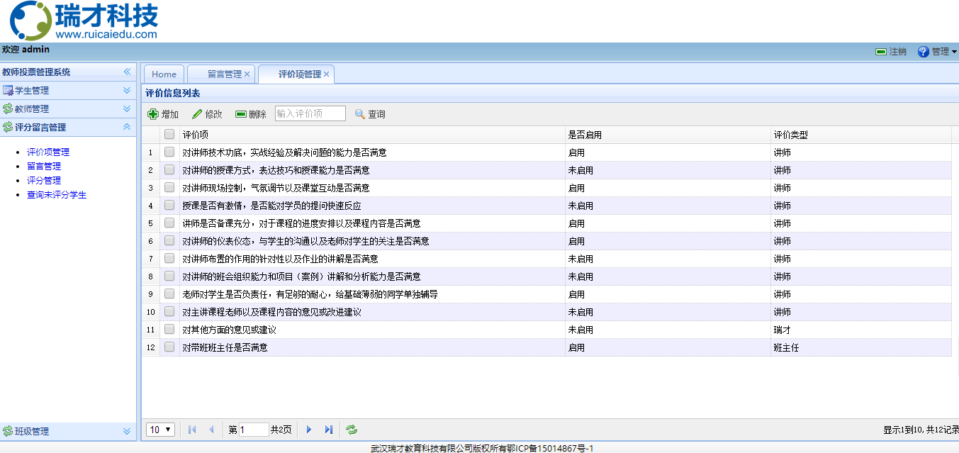

### 6.1.2 留言审核

教务可以通过后台管理系统对学生的留言进行审核及管理，对一些关键词汇（不和谐用语）进行过滤筛选。将通过审核的留言显示在页面中，教师在看到学生在评教过程中的留言后做出及时的回复，加强教师和学生之间的在线沟通。

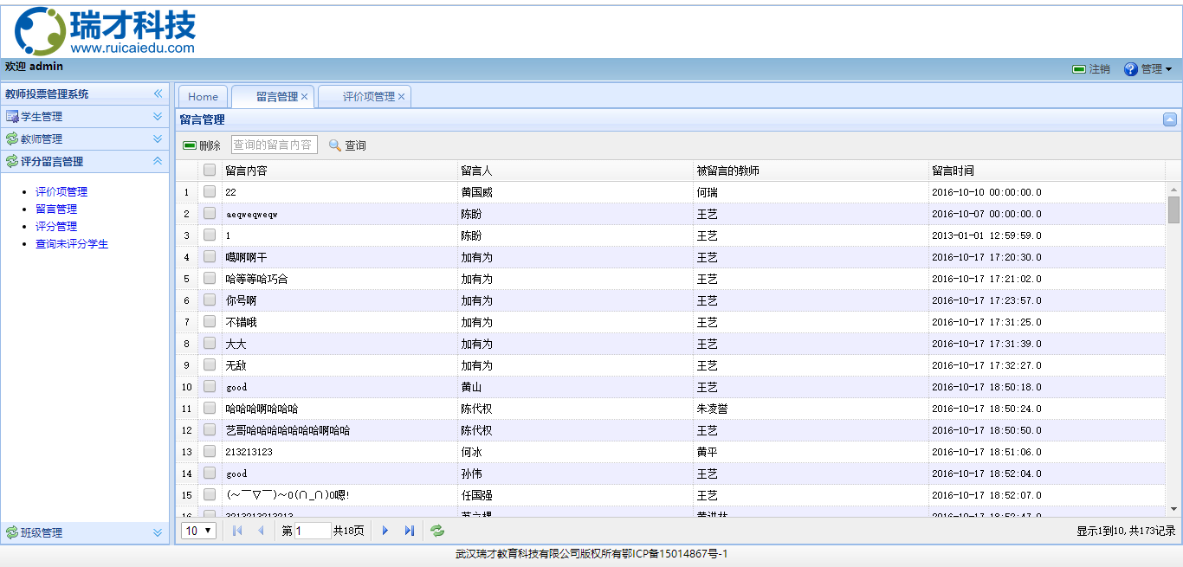

### 6.1.3 评价统计分析

根据预先的设定，系统自动统计学生的评教结果，进行汇总分析，以图表（表格、曲线图、柱状图、饼状图）的形成进行多态展示，方便领导和教师直观的查看评教结果对教学工作做出相对应的调整，从而提高教学质量。

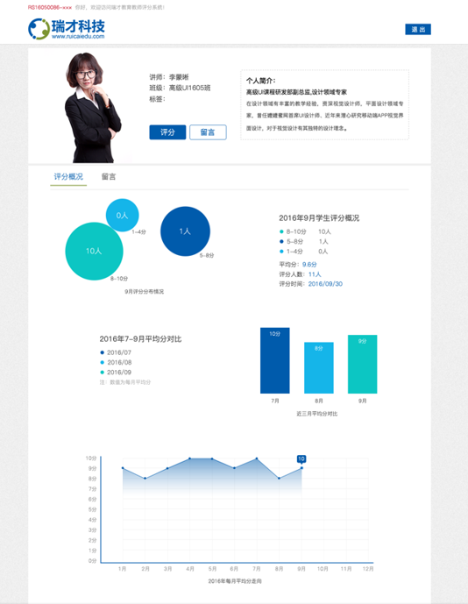

## 在线考试子系统

### 考试安排

教务根据各班级教学进度、公司安排和实际情况及时对各班级考试时间、监考教师、考试地点进行安排，保证考试正常有序的完成。

### 6.2.2 试题管理

教师可根据教学内容向试题库中添加试题，同时提供试题参考答案和试题难度评级。试题答案可用于系统自动对试卷进行评分，同时在考试后可由学生查看，以作参考。教师亦可根据实际情况选择某次考试涉及试题的难度，检测学生当前阶段学习内容掌握情况。

### 6.2.3 评分统计分析

系统会自动统计考试结果，根据预先设定的方式对结果进行分析展示，方便教师直观了解学生知识点掌握情况。

## 教务管理子系统

### 6.3.1 周报审批

教学部领导可对教师提交的周报及时进行审批，方便及时了解教师工作进度和问题。了解教师工作进度后方便对其下一阶段的工作做出合理的安排，同时通过沟通帮助教师解决工作中面临的难题，提高工作效率。

### 6.3.2 课表审批

教务需要对教师上传的课表进行审批，以便及时了解各班级的教学进度和教学安排，避免与公司的其它安排如会议产生冲突。

### 6.3.3 课件审批

教务需要对教师上传的课件进行审批，以便及时了解各班级的教学内容，同时监督教师积极完成课前备课工作，提升教学质量。

### 6.3.4 班级管理

教务可对班级名称、教学类型、班主任、任教教师、人数、开班时间等信息进行维护管理。

### 6.3.5 教师管理

教务可对教师职称、教师介绍、教师授课班级等信息进行维护管理。

### 6.3.6 学生管理

班主任可对学生个人信息、考试结果、所属班级等信息进行维护管理。

### 6.3.7 考勤管理

# 用户侧功能需求

## 在线评教子系统

### 教师评价与意见反馈

在评价之前，学生需要根据自己所在的班级搜索对应的老师，点击老师头像进入到教师评教页面完成评教操作。

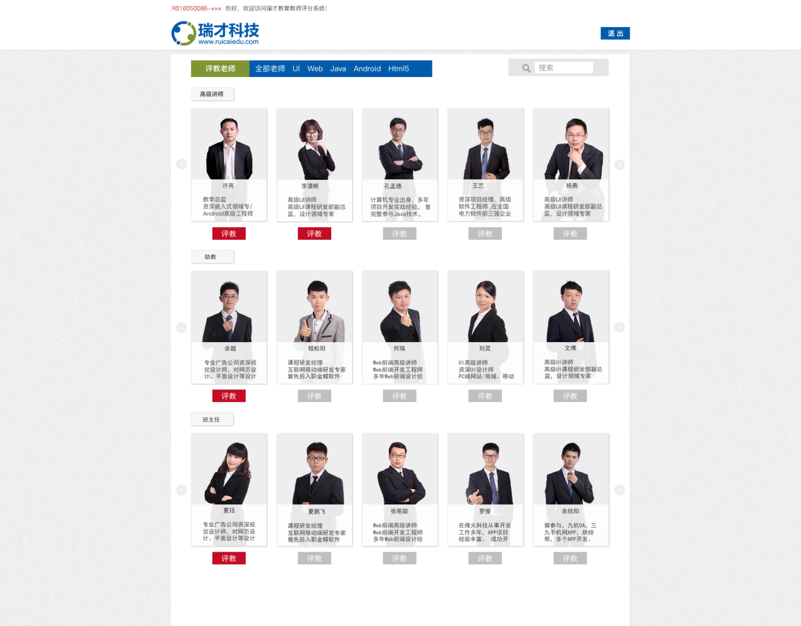

学生可根据教师平时授课的表现，对各个评价项进行评分，并将疑问和意见通过留言的方式告知教师，老师对学生提出的问题进行解答，加强师生沟通交流。

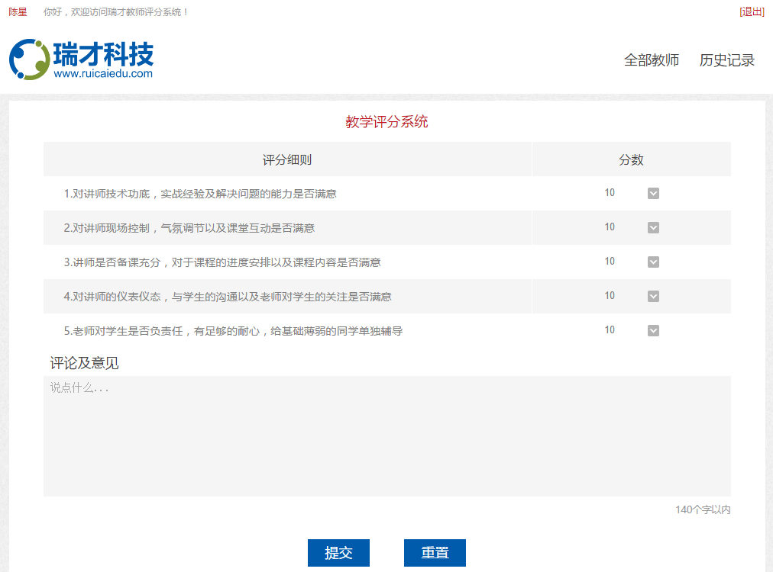

### 7.1.2 历史评价查看

#### 7.1.2.1 教师

教师可以查看所有学生对自己的历史评价，方便教师根据评价内容对教学风格等做出适当调整，提高教学质量。

#### 7.1.2.2 学生

学生可以查看自己曾经对各个教师做出的评价，作为当前评价的参考。



### 7.1.3 评价统计分析

#### 7.1.3.1 教师

在教师评价完成后，教师可查看本次评价中所有学生对其评价的汇总分析结果，分析结果将以图表形式进行展示，方便教师根据学生评价及时调整教学重点和教学方法。



#### 7.1.3.2 学生

在教师评价完成后，学生可以查看本次评价中自己对各个教师评价的分析结果，如对各个教师评价的平均分与其排行，方便学生了解本次评价的最终结果。

## 在线考试子系统

### 7.2.1 在线考试

学生根据已掌握的知识答题完成后可提交答案，答题时间结束后若仍未提交系统将自动提交答案；答题过程若系统发生异常，答题时间将暂停计时并保存学生当前作答内容，系统恢复后，答题时间继续计时，学生继续答题。

### 7.2.2 参考答案查看

考试结束后，学生可以选择查看参考答案，通过对比参考答案和自己的作答，分析自己有哪些掌握不牢的知识点，方便学生针对未掌握的知识点加强学习。

### 7.2.3 评分统计分析

系统会自动统计考试结果，根据预先设定的方式对结果进行分析展示，方便教师直观了解学生知识点掌握情况。

## 7.3 教务管理子系统

### 7.3.1 周报填写

教师需要在每周填写周报，向领导汇报一周的工作内容，同时反映工作中面临的问题和困难，通过沟通方便领导监督教师工作和帮助教师解决工作中的难题，提高教学质量和工作效率。

### 7.3.2 课表上传

教师需要根据教学进度和实际情况提前对授课时间和内容进行安排，安排结果将通过Excel文件提交并存储到服务器，随后可由教务进行查看和审批，方便教务对各班级的教学进度进行了解和把控。

### 7.3.3 课件上传

教师在对课程进度进行安排后，需要在授课前进行备课等准备工作，随后将课件打包上传，上传后可由教务进行查看和审批，方便教务对各班级的教学内容进行了解和把控。

# 平台通用功能需求

## 单点登录与权限管理

瑞才科技教学管理平台使用单点登录的方式，为平台的各个子系统提供统一的登录入口，这样能减少用户在各个子系统切换时需要登录的次数，提高用户体验。单点登录也能为所有的子系统提供统一的权限管理功能，实现对系统资源和系统功能的控制，提高平台的安全性。

## 8.2 考勤

# 非功能性需求

## 9.1 硬件需求

一台台式机，用于搭建和运行服务器，为整个平台功能提供支持。

## 9.2 软件需求

Windows 7操作系统、Oracle数据库、jdk、Eclipse、Tomcat。为平台部署运行和维护做准备。

# 附录

## 数据字典